NVM en VGM NL huurmarktcijfers 1e kwartaal 2025
Significant minder huurtransacties tonen structurele onbalans op de huurwoningmarkt
Utrecht – Het aantal huurtransacties in de middenhuur en vrije sector zijn in één kwartaal met bijna 20% afgenomen. Daarmee zet de trend door als gevolg van een beperkt huuraanbod, stijgende huurprijzen en alle regulerende maatregelen die de politiek heeft ingevoerd met betrekking tot de huurwoningmarkt. Vooral de sterke afname van het huuraanbod markeert dat veel verhuurders uitponden en zich terugtrekken uit de markt. Daarbij steeg de gemiddelde huurprijs in een jaar tijd met bijna 13% tot een kleine 18 euro per vierkante meter. De oplopende huurprijzen en teruglopende transacties versterken het beeld van een oververhitte markt, waarin voor veel woningzoekenden betaalbare alternatieven ontbreken.
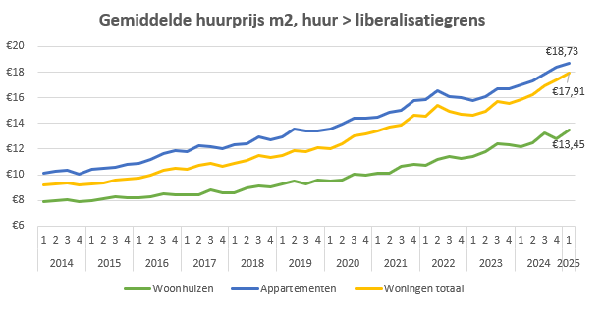
Krimpend huuraanbod
Het aantal huurtransacties in de vrije sector daalde in één kwartaal met 19,5% naar 5.868 in Q1 2025. De gemiddelde huurprijs steeg in dit kwartaal met 2,9% tot €17,91 per m². Dat is 12,9% hoger dan in Q1 2024 en daarmee een van de sterkste stijgingen in tien jaar. De gemiddelde woninghuur bij nieuwe verhuringen komt uit op €1.424, een plus van 2,6% op kwartaalbasis en 7,1% ten opzichte van een jaar eerder. Dit duidt op een verder krimpend aanbod en hogere druk op de huurwoningmarkt. De huren gaan relatief het hardst omhoog in minder stedelijke gebieden. Dit komt door de kleinere aantallen en verschuiving naar duurdere huurwoningen in deze gebieden.

Gemeente | Q1-2024 | Q1-2025 | verschil
Amsterdam | € 22,73 | € 23,82 | 4,8%
Amstelveen | € 18,88 | € 18,52 | -1,9%
Den Haag | € 16,63 | € 18,51 | 11,3%
Rotterdam | € 15,72 | € 18,31 | 16,5%
Utrecht | € 16,64 | € 17,75 | 6,7%
Haarlem | € 20,08 | € 17,60 | -12,3%
Den Bosch | € 14,73 | € 16,36 | 11,1%
Arnhem | € 14,4 | € 15,29 | 6,2%
Amersfoort | € 16,89 | € 15,23 | -9,9%
Groningen | € 14,18 | € 15,10 | 6,5%
Eindhoven | € 14,84 | € 15,05 | 1,4%
Almere | € 14,17 | € 14,12 | -0,3%
Amsterdam blijft het duurst
De marktwerking in de huursector is en blijft verstoord. Door overmatige regulering en een beperkt aanbod stijgen de prijzen in vrijwel alle segmenten van de vrije sector. Amsterdam blijft echter de duurste stad: de gemiddelde huurprijs steeg er tot €23,82 per m² ofwel €1.677 per object. In Rotterdam steeg de huurprijs hard tot €18,31 per m² bij een gemiddelde huur van €1.527. Den Haag rekent met een vrij grote stijging gemiddeld €18,51 per m² met een huurprijs van €1.370. In Utrecht ligt het op €17,75 per m² bij een gemiddelde huurprijs van €1.373. In Q1 2025 bleven de huurprijzen in Almere vrijwel stabiel. Daartegenover staan huurprijsdalingen in Amstelveen, Amersfoort en Haarlem. Dit tekent de verschillen in marktdynamiek tussen gemeenten. In Haarlem en Amersfoort ligt het aantal transacties relatief laag. Hierdoor hebben een paar individuele duurdere of juist goedkopere transacties een relatief grote invloed op het gemiddelde.

Lana Gerssen, voorzitter NVM-vakgroep Wonen
‘De cijfers over het 1e kwartaal van 2025 laten niets aan de verbeelding over als het gaat om de gevolgen van alle regulerende maatregelen op de huurwoningmarkt. Het aanbod neemt in rap tempo af, de prijzen schieten door het dak en NVM-makelaars verkopen momenteel meer (voormalige) huurwoningen dan ze verhuren. Ondertussen liggen er in Den Haag voorstellen op tafel om zowel de huren te bevriezen als de Wet betaalbare huur aan te passen. De huurwoningmarkt is echter vooral gebaat bij stabiliteit en eenduidigheid in wet- en regelgeving met perspectief voor zowel toekomstige als zittende huurders én verhuurders. We roepen de minister op om met alle betrokkenen aan tafel te gaan, de krachten te bundelen en te komen tot meer structurele oplossingen voor de huurmarkt.’

Ronald de Nas, VGM NL bestuurslid Wonen
‘De zorgen over de ontwikkelingen in de huursector lopen snel op. Het aantal reacties op ‘betaalbare' huurwoningen neemt toe en het aanbod neemt per saldo af. Het wisselende beleid, zoals de huurbevriezing in de sociale sector en wijzigingen in de WWS-puntentelling, veroorzaken vooral onrust bij zowel huurders als beleggers en zorgt voor een onaantrekkelijk investeringsklimaat. Consistent lange termijnbeleid is noodzakelijk om problemen in de huurwoningmarkt te verlichten en vooral samen, overheid en markt, aan structurele oplossingen te werken.’

Huren appartementen en huizen in de lift
De huren van appartementen en woonhuizen stijgen. Bij appartementen ging de huur op jaarbasis met 10,3% omhoog naar €18,73 per m². Bij woonhuizen was de stijging 10,2% naar €13,45. Op kwartaalbasis lag dit op +4,9% voor woonhuizen en iets gematigder +2,0% bij appartementen. De stijging komt deels door de veranderde samenstelling van het aanbod. Het aandeel duurdere appartementen blijft groot, terwijl het aantal woonhuizen - die een lagere m² prijs hebben - opnieuw is gedaald. Door het beperkte aanbod en de blijvend hoge vraag worden huurwoningen, zeker in stedelijke gebieden, snel en tegen hogere prijzen verhuurd.

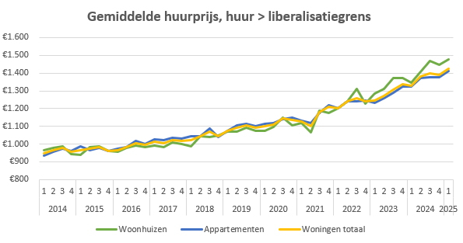
Richting 1.500 euro huur per maand
De gemiddelde huurprijs van een woonhuis steeg dit kwartaal naar €1.478 en voor appartementen bedraagt de gemiddelde huur inmiddels €1.413. De sterke stijging bij woonhuizen laat zien dat met het lagere transactievolume de huurprijs flink aantrekt. De prijsontwikkeling bij appartementen blijft ook sterk, al is het tempo iets gematigder. Na een tijdelijke afvlakking, lijkt er in 2025 weer een stijgende lijn in absolute huurprijzen te zitten bij een structureel hoge vraag en een beperkt aanbod.

Huur nieuwbouw naar record
In Q1 2025 zijn ook de huurprijzen van nieuwbouw verder gestegen. Gemiddeld kwamen deze uit op €20,30 per m². Een plus van 3,9% ten opzichte van het laatste kwartaal 2024. Ten opzichte van een jaar eerder is de toename maar liefst 17%. Dit is wederom een recordniveau. Ook bestaande bouw wordt duurder: €17,31 per m². Dit betekent een plus van 1,3% ten opzichte van het vorige kwartaal en 11,1% in vergelijking met Q1 2024. Het verschil tussen nieuwe en bestaande bouw komt door schaarste aan nieuwbouwprojecten in het hogere segment, vooral in stedelijke gebieden. De verwachting is dat de prijsverschillen tussen nieuwe en bestaande bouw in 2025 verder toenemen, zolang de bouwproductie achterblijft en de vraag naar kwalitatieve huurwoningen blijft aanhouden.

Steeds kleiner oppervlak
In Q1 2025 was het oppervlak van verhuurde woningen in de vrije sector gemiddeld 84 m². Dat is 4 m² kleiner dan een jaar eerder. De omvang van woonhuizen daalde iets, maar die van appartementen blijft het meest dalen. Door het groeiend aandeel appartementen, daalt het gemiddelde oppervlak van verhuurde woningen. Tegelijkertijd is er een toenemende voorkeur voor kleinere, meer betaalbare woonoplossingen. Deze ontwikkeling is ook zichtbaar in de ontwikkeling van nieuwbouwappartementen, die met 63 m² in Q1 2025 het laagste niveau van de afgelopen jaren bereiken.
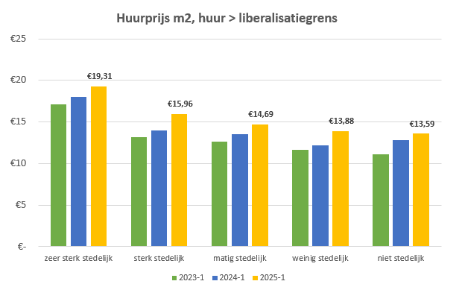
Grootste huurprijsstijging buiten steden
Hoewel de huren in zeer sterk stedelijk gebied het hoogst liggen met €19,31 per m² (+4,6%), zijn procentueel de grootste huurstijgingen te zien in weinig stedelijk (+9,7%). en niet stedelijke (+17,8%) gebieden Dit duidt op een toenemende druk op de huurmarkt buiten de steden en/of op uitwijkgedrag van huurders. Ook het beperkte aantal verhuurtransacties kan hier een rol spelen, want 80% van de huurtransacties vindt plaats in de (zeer) sterk stedelijke gebieden.

Noot voor de redactie
Klik hier voor de rapportage over mutaties in de middenhuur en vrije sector huurwoningmarkt 1e kwartaal 2025.

Representatief beeld huurmarkt
De huurmarktcijfers van VGM NL en NVM hebben een representatieve landelijke dekking. De cijfers zijn gebaseerd op circa 25.000 huurtransacties in de middenhuur en vrije sector op jaarbasis. De samenstelling van de transacties is representatief voor de onderverdeling in de totale Nederlandse vrije huursector. Rond 87% van de transacties is kale huur, circa 9% gestoffeerd en 4% gemeubileerd. In de cijfers zit doorgaans 10 tot 20% nieuwbouw huurwoningen als afspiegeling van de huidige marktsituatie.

Voor meer informatie kun je contact opnemen met:
- Ilse Kaandorp, woordvoerder VGM NL via 06 - 1089 2507 of via email: i.kaandorp@vgm.nl
- René Loman, woordvoerder NVM via 06 – 2147 7627 of via email: r.loman@nvm.nl

